HỘI ĐỒNG ĐỘI QUẬN LONG BIÊN
MINH CHỨNG CÁC HOẠT ĐỘNG CÔNG TÁC ĐỘI VÀ PHONG TRÀO THIẾU NHI
LIÊN ĐỘI TRƯỜNG THCS SÀI ĐỒNG
NĂM 2020 – 2021
STT |  | Tên các hoạt động |  | Ảnh minh chứng
 |  | Hoạt động giáo dục lí tưởng, truyền thống cho đội viên, ngày khai giảng, ngày lễ lớn. |  | 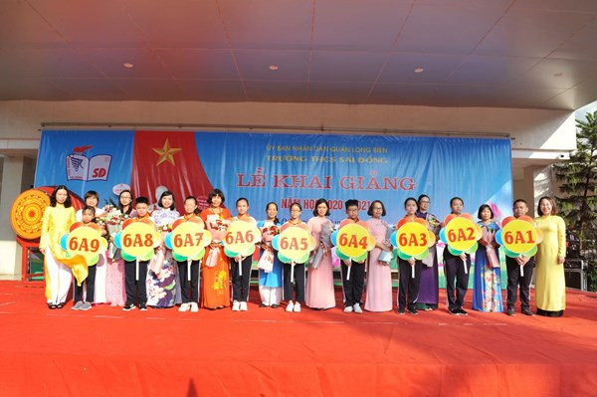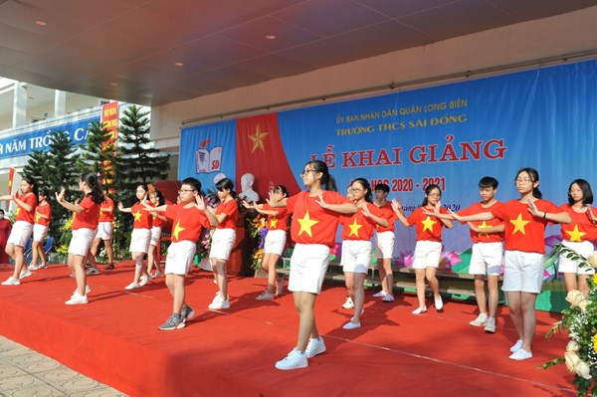  Lễ khai giảng năm học 2020 – 2021  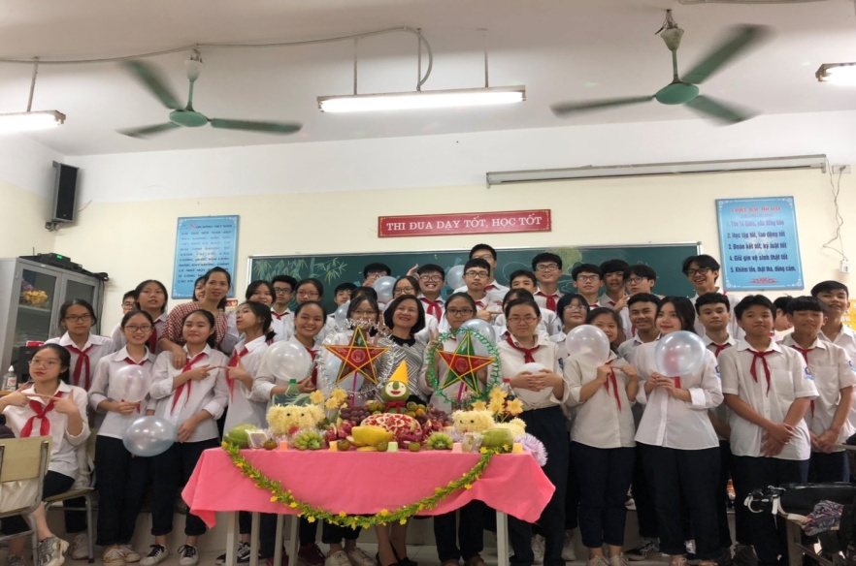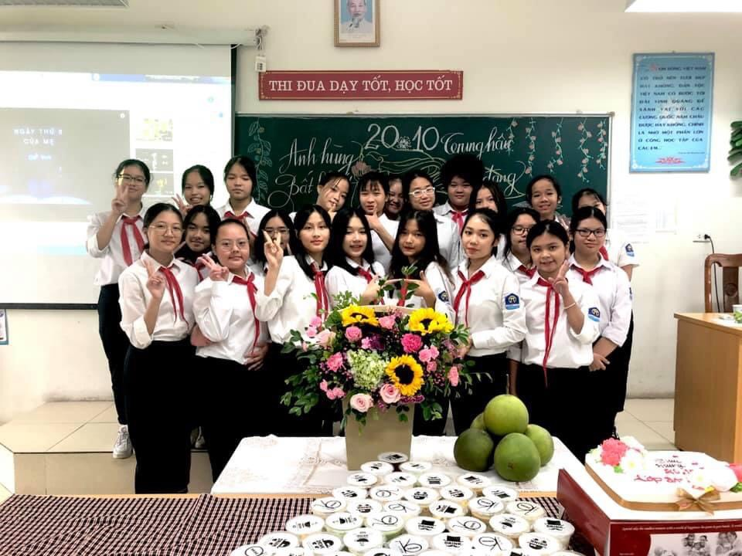  Các chi đội tổ chức Tết Trung thu Hoạt động kỉ niệm ngày 20/10- chi đội 8A8  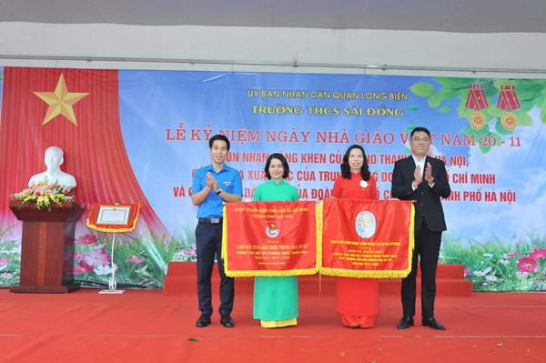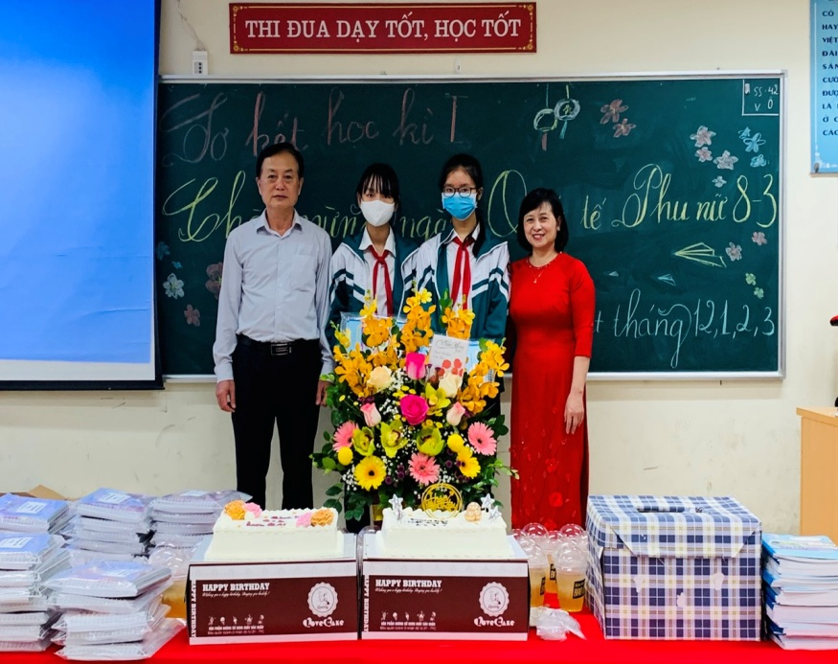  Hoạt động kỉ niệm ngày 20/11 Hoạt động kỉ niệm ngày 8/3- chi đội 8A9
 |  | Hoạt động ngày thành lập Đoàn, Đội, ngày sinh chủ tịch Hồ Chí Minh |  | 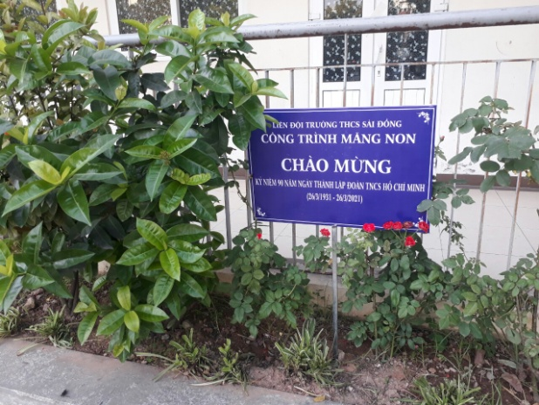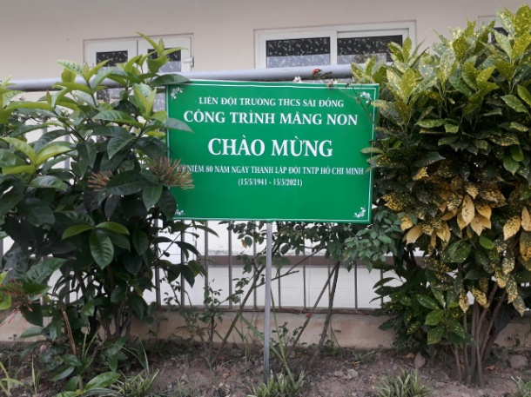  Công trình măng non chào mừng ngày thành lập Đoàn, Đội  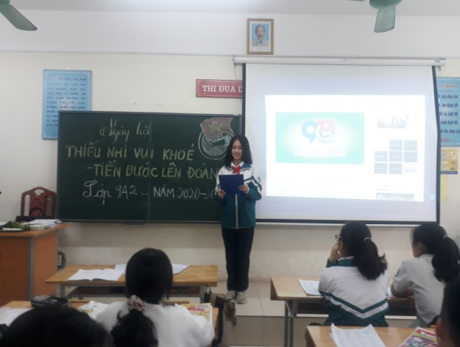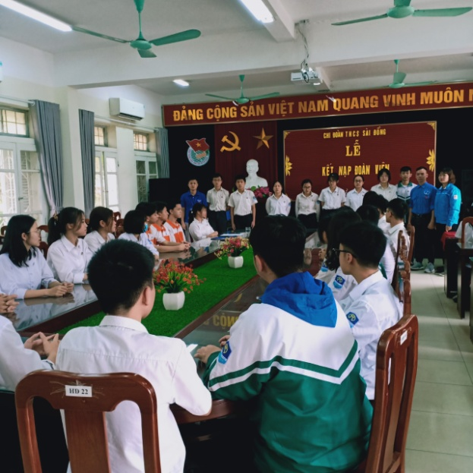  Các hoạt động chào mừng ngày thành lập Đoàn.
 |  | Hoạt động đưa thiếu nhi đến các địa chỉ đỏ |  | 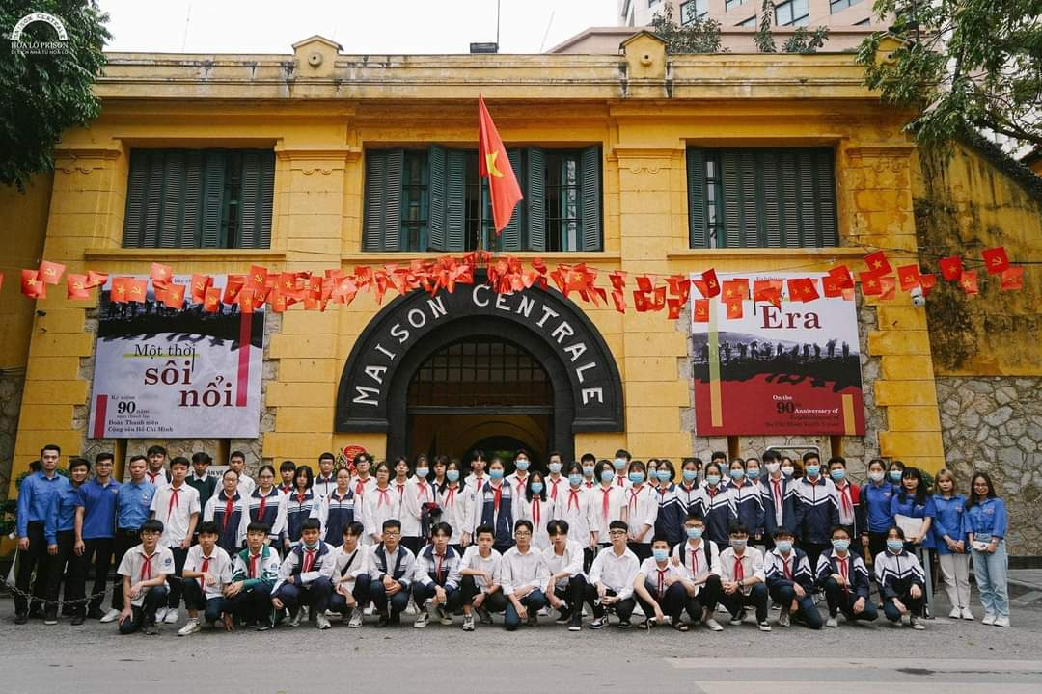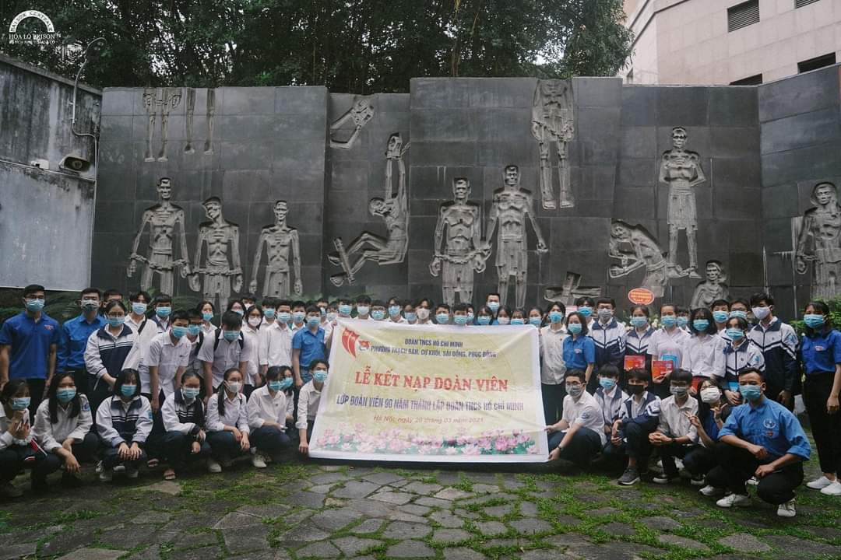  Lễ kết nạp đoàn viên tại nhà tù Hỏa Lò
 |  | Diễn đàn xây dựng tình bạn đẹp, nói không với bạo lực học đường |  | 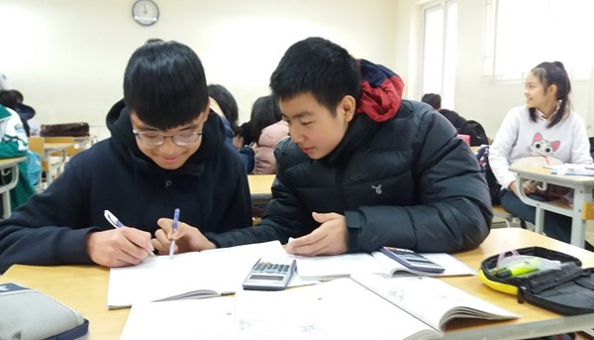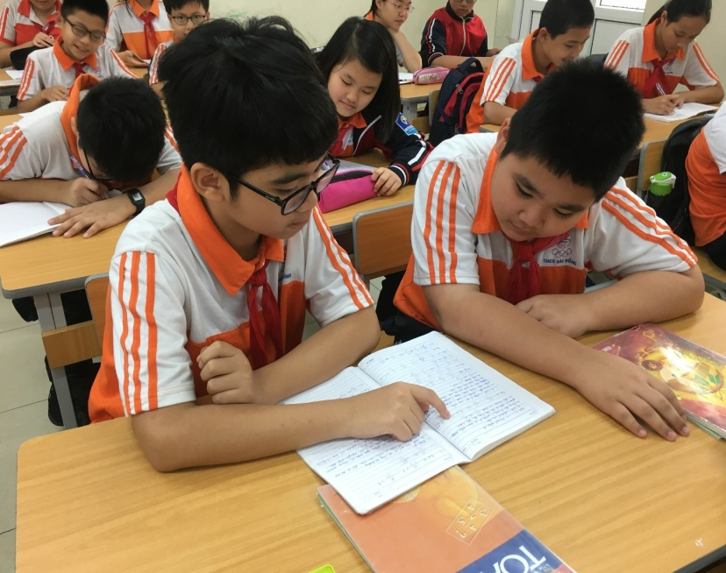  Đôi bạn cùng tiến  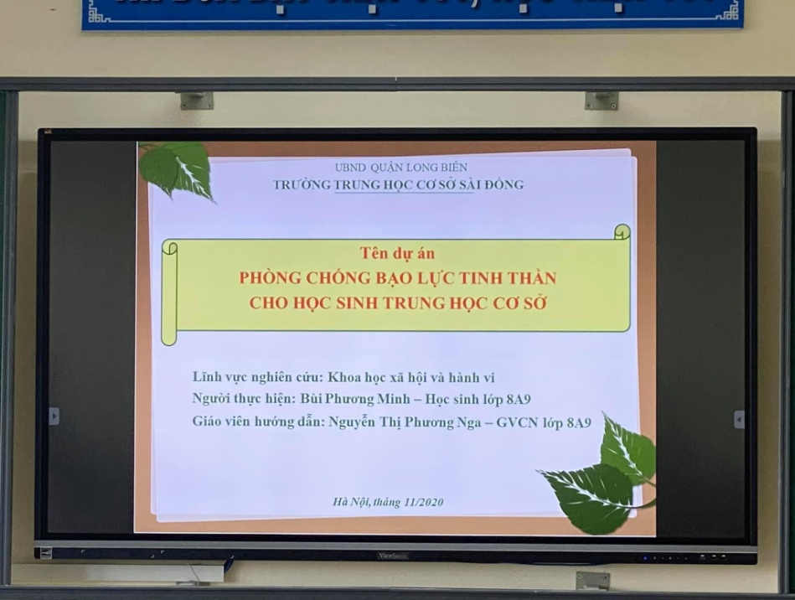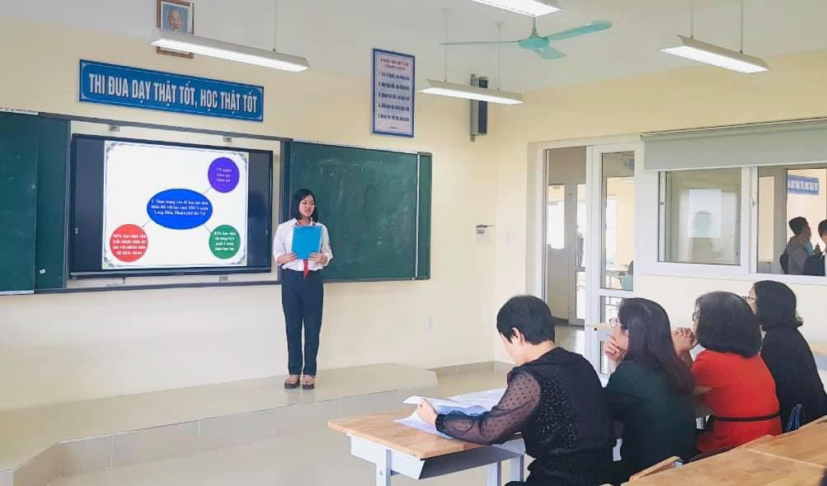  Em Bùi Phương Minh lớp 8A9 trình bày đề tài NCKH mang tên “ Phòng chống bạo lực tinh thần cho học sinh THCS”dưới sự hướng dẫn của cô giáo Nguyễn Thị Phương Nga đã đạt giải tư cấp Quận
 |  | Hoạt động mỗi tuần một câu chuyện đẹp, một cuốn sách hay, một tấm gương sáng |  | a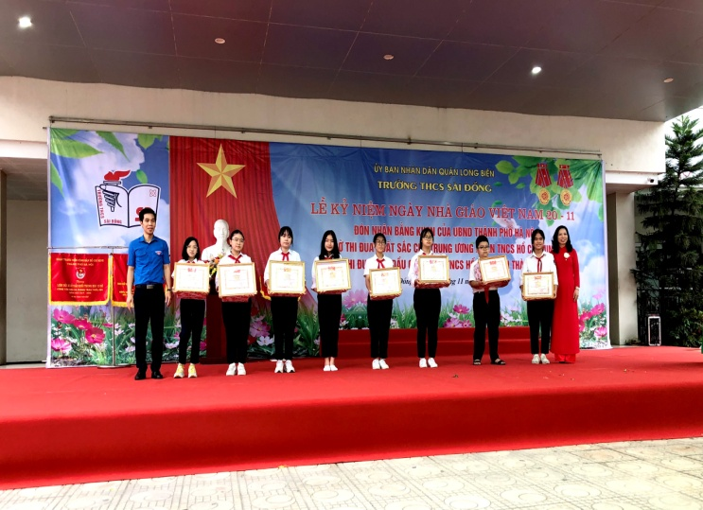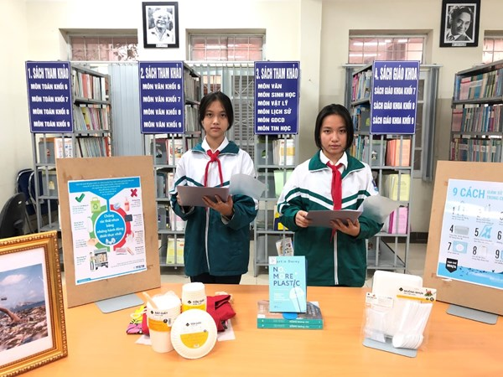  Khen thưởng cán bộ Đội xuất sắc Giới thiệu sách  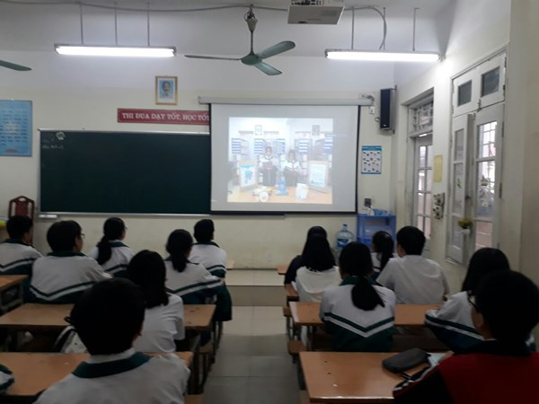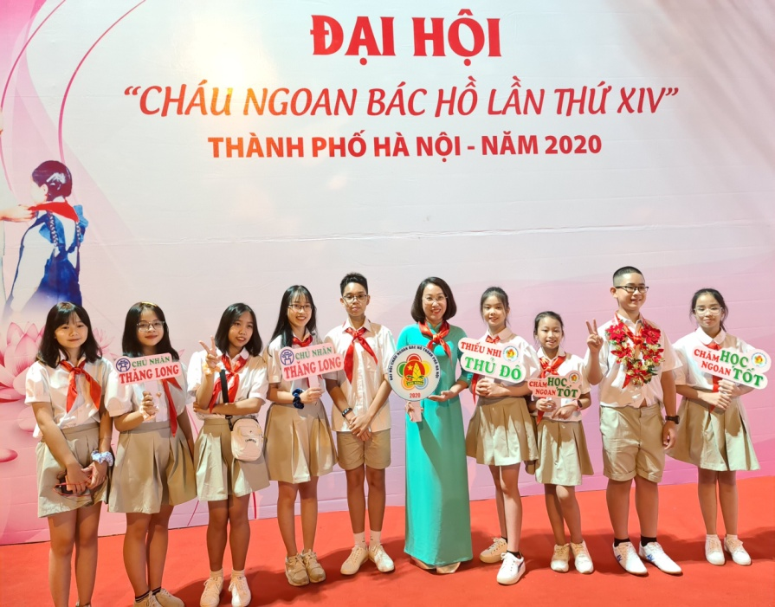  Giới thiệu sách Khen thưởng cán bộ Đội xuất sắc
 |  | Hoạt động tuyên truyền em yêu biển đảo Việt Nam |  | í 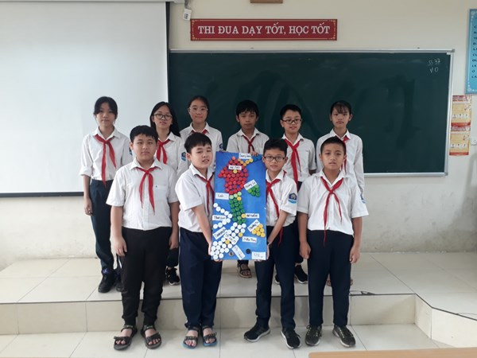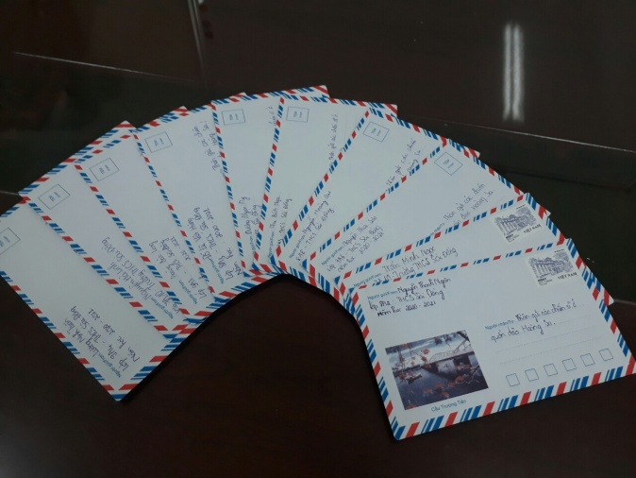  Bản đồ Việt Nam từ rác thải nhựa tái chế Thư gửi các chiến sĩ tại quần đảo Hoàng Sa,Trường Sa
 |  | Công tác Trần Quốc Toản |  | 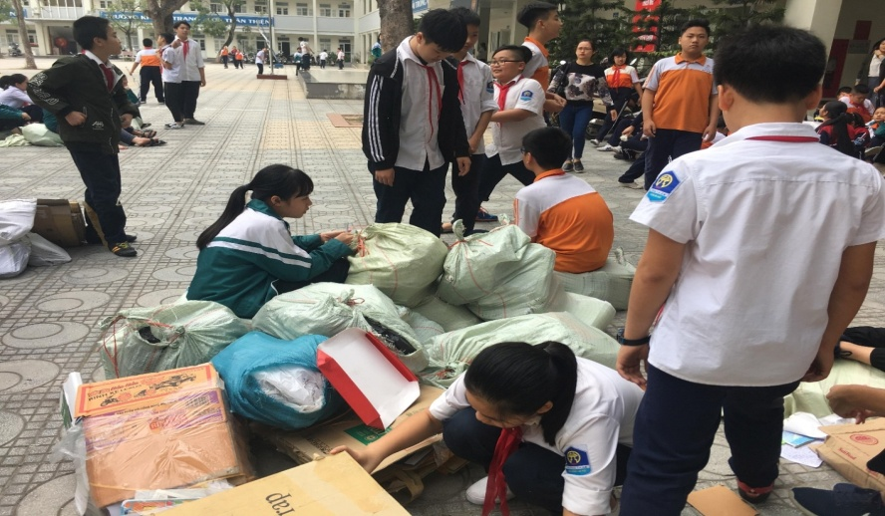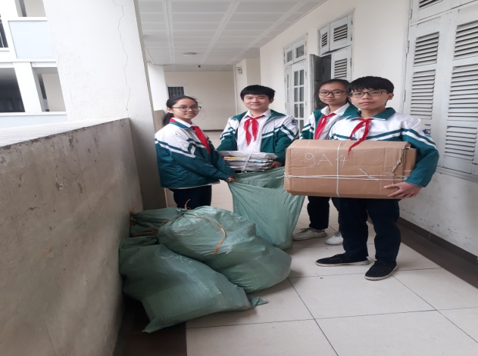  Phong trào kế hoạch nhỏ  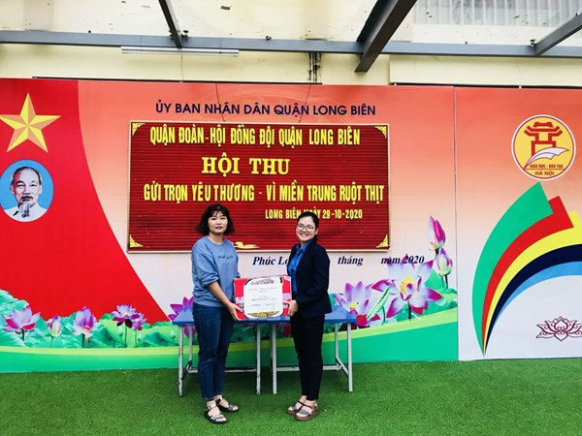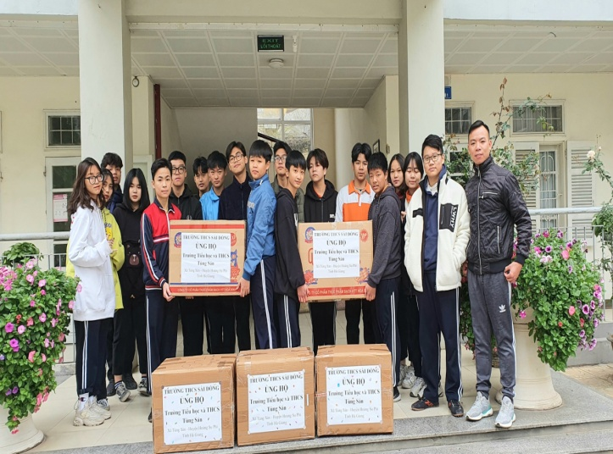  Phong trào ủng hộ đồng bào miền Trung lũ lụt Ủng hộ học sinh nghèo vùng cao
 |  | Ngày hội Thiếu nhi vui khỏe - TH và Tiến bước lên Đoàn - THCS |  | 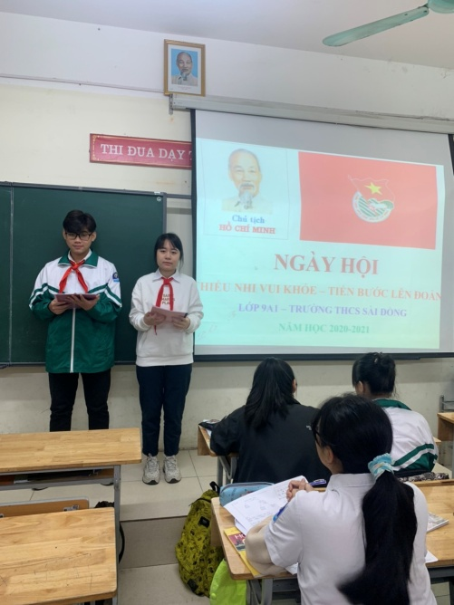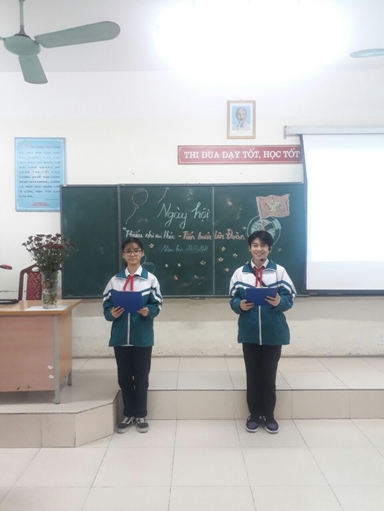  Các chi đội tổ chức “ Ngày hội Thiếu nhi vui khỏe - Tiến bước lên Đoàn”
 |  | Hoạt động cao điểm chào mừng 80 năm Đội |  | Công trình măng non chào mừng kỉ niệm 80 năm ngày thành lập Đội
 |  | Hoạt động hỗ trợ thiếu nhi có hoàn cảnh khó khăn |  | 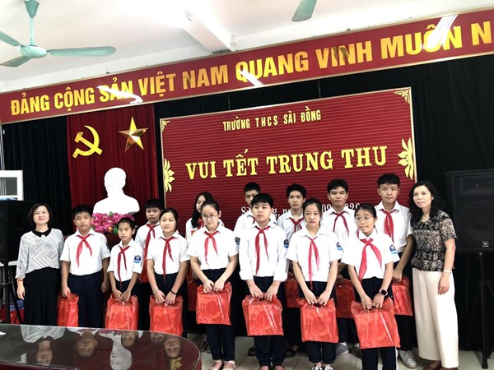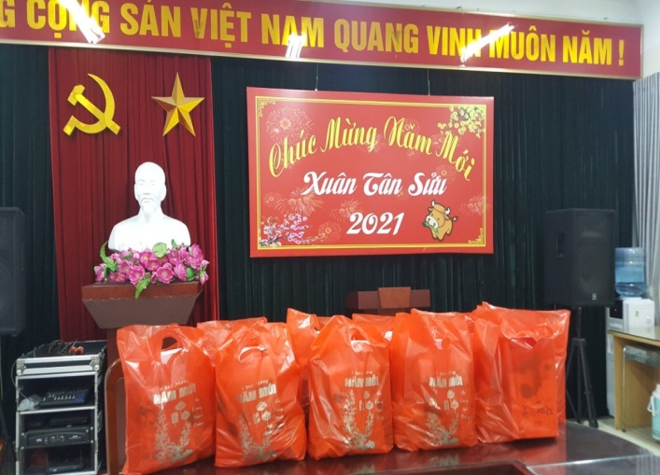  Tặng quà Tết Trung thu, Tết Nguyên đán cho HS có hoàn cảnh khó khăn  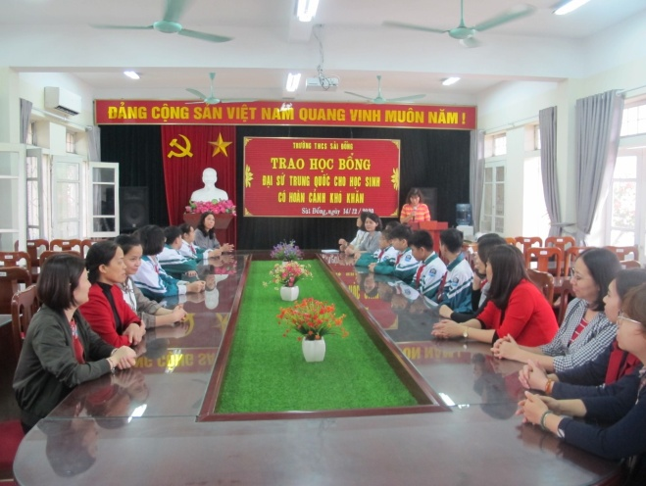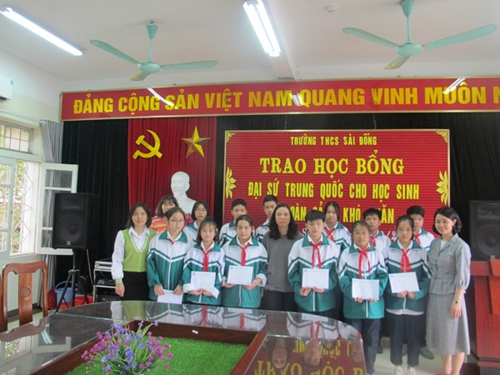  Lễ trao học bổng của đại sứ Trung Quốc cho học sinh có hoàn cảnh khó khăn
 |  | Hoạt động tuyên truyền pháp luật (ATGT, Luật trẻ em ...) |  | 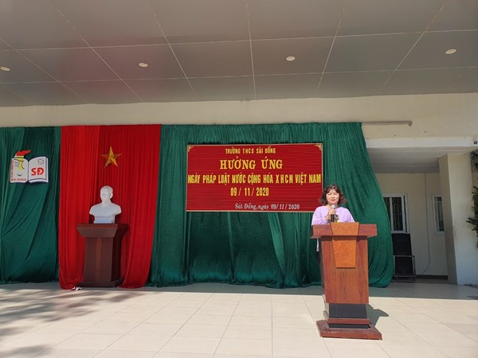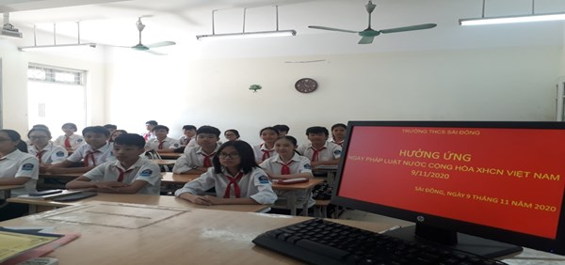  Tuyên truyền ngày pháp luật Việt Nam
 |  | Hoạt động trường học thân thiện, học sinh tích cực |  | 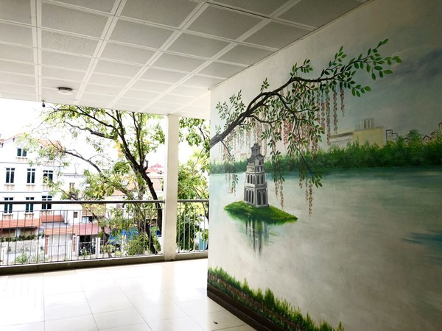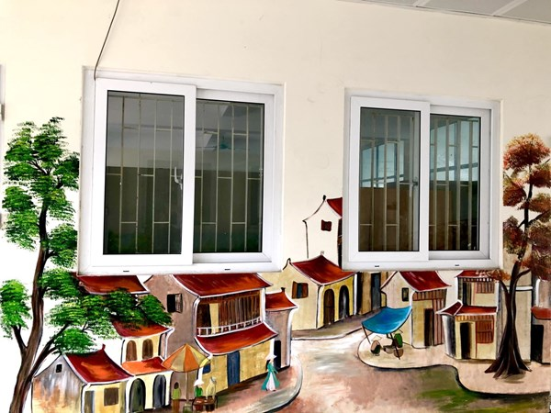  Hình ảnh trường học thân thiện  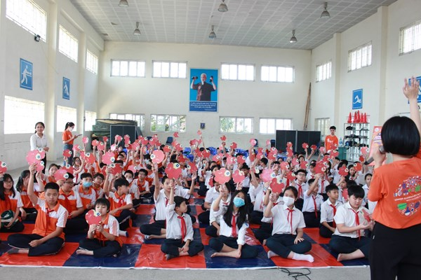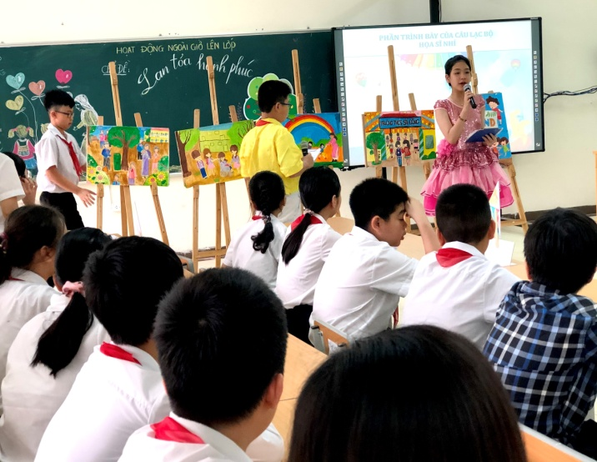  Học sinh tích cực tham gia các hoạt động
 |  | Sân chơi cuối tuần |  | 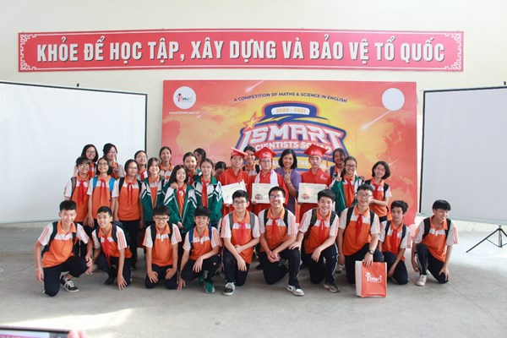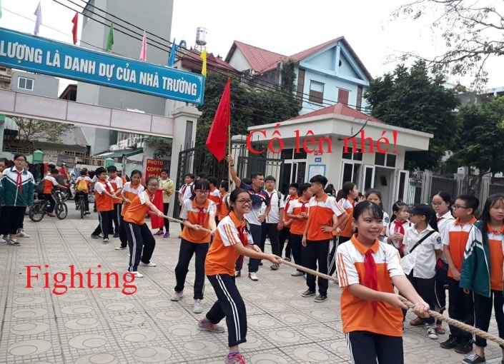  Sân chơi cuối tuần  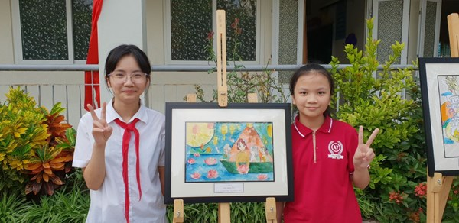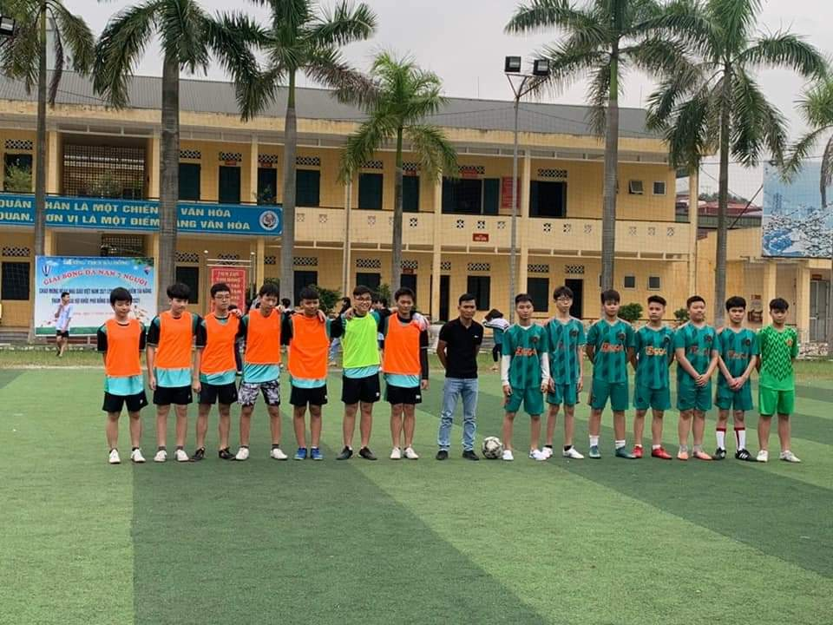  Sân chơi cuối tuần
 |  | Giờ ra chơi trải nghiệm sáng tạo |  | 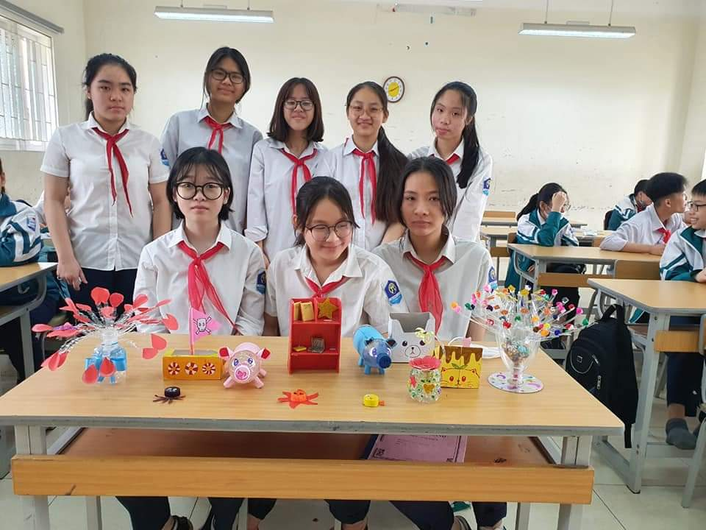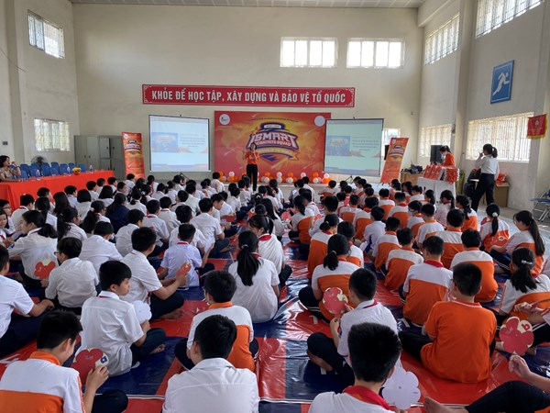  Giờ ra chơi trải nghiệm sáng tạo  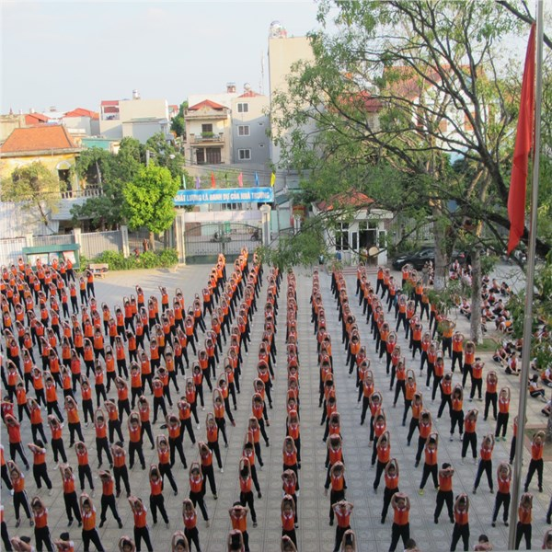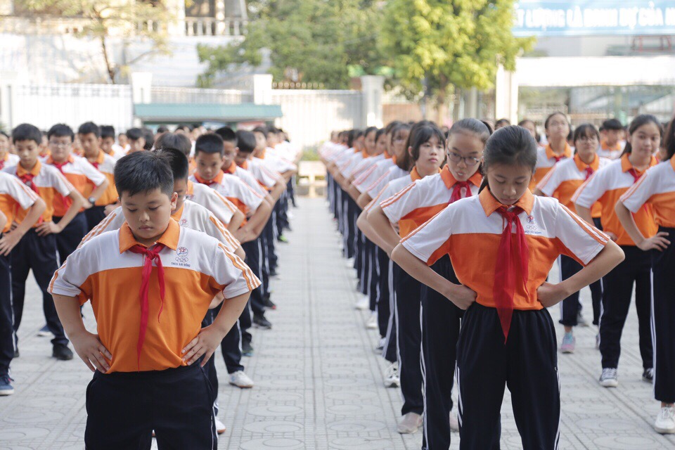  Giờ ra chơi trải nghiệm sáng tạo
 |  | Hoạt động kết nghĩa, thăm tặng quà với các Liên đội khó khăn |  | 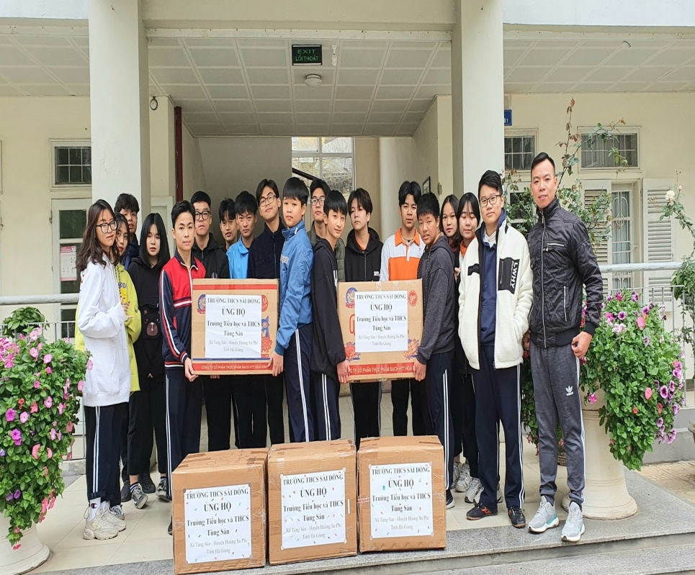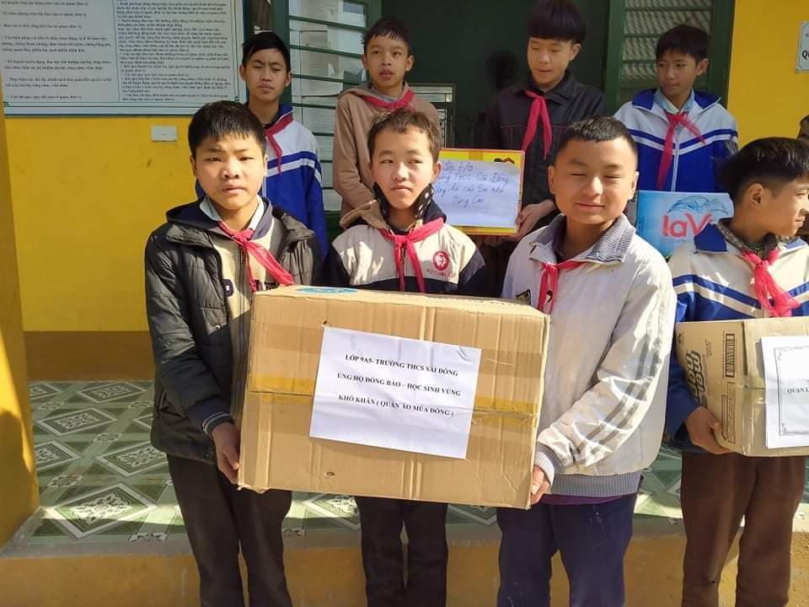  Tặng quà cho học sinh trường Tiểu học và THCS Túng Sán- Hoàng Su Phì – Hà Giang
 |  | Hoạt động giáo dục kỹ năng sống |  | 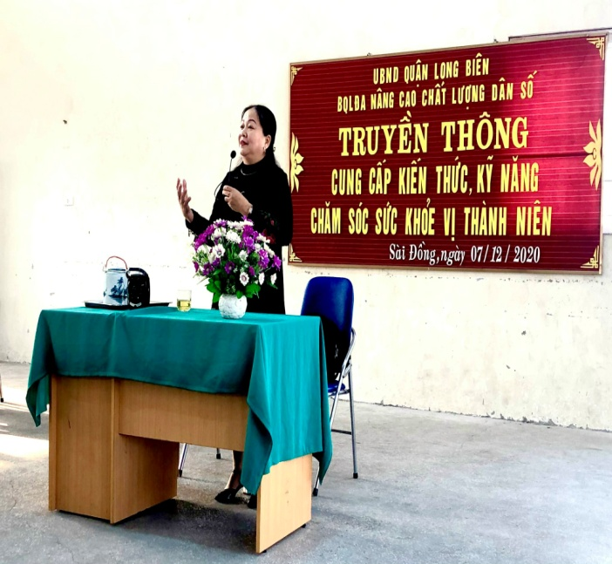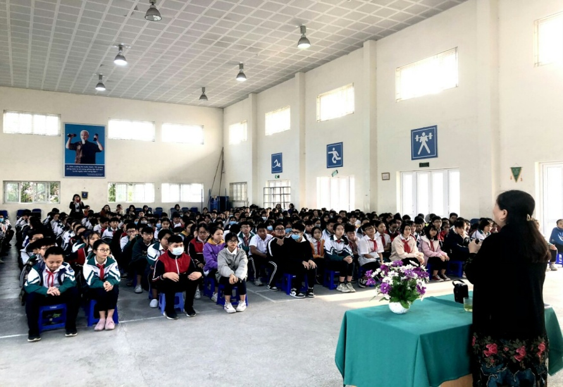  Hoạt động giáo dục kỹ năng sống  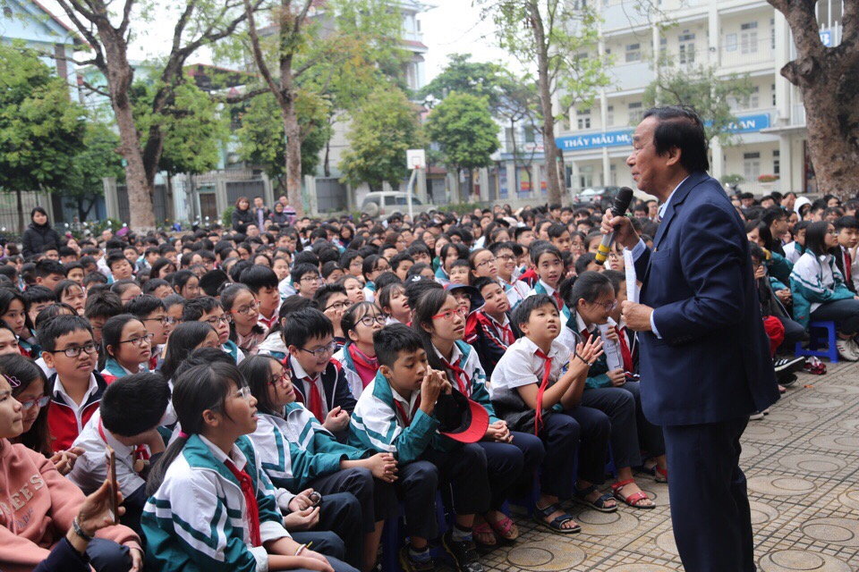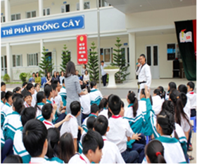  Hoạt động giáo dục kỹ năng sống
 |  | Mô hình Nhà vệ sinh thân thiện |  | 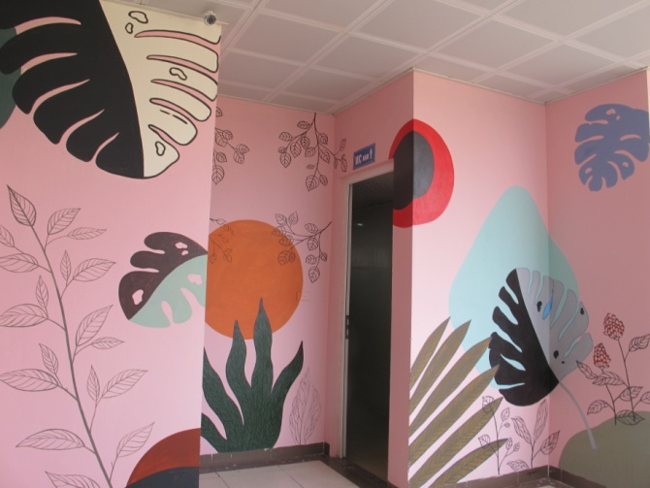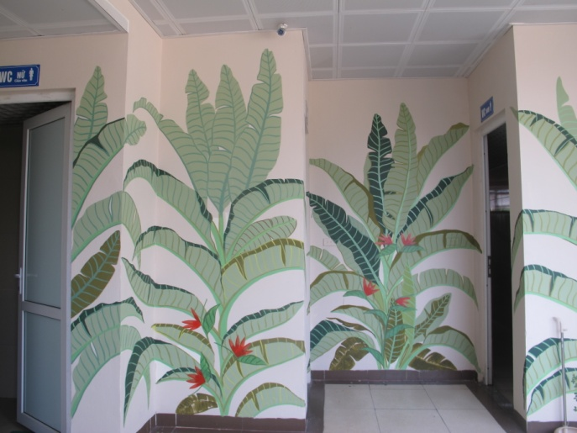  Mô hình Nhà vệ sinh thân thiện
 |  | Hoạt động đội tuyên truyền măng non, đội sao đỏ |  | 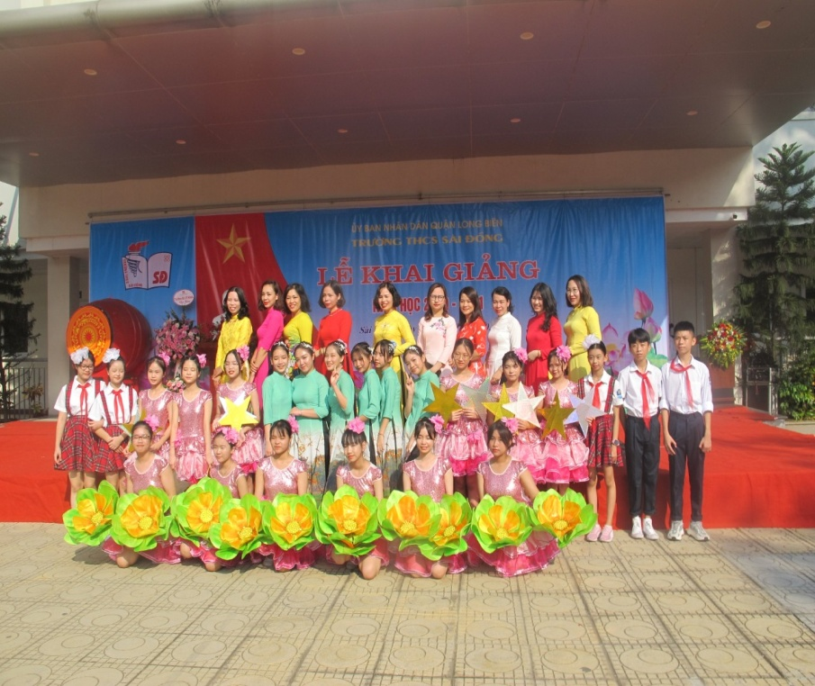  Hoạt động đội tuyên truyền măng non  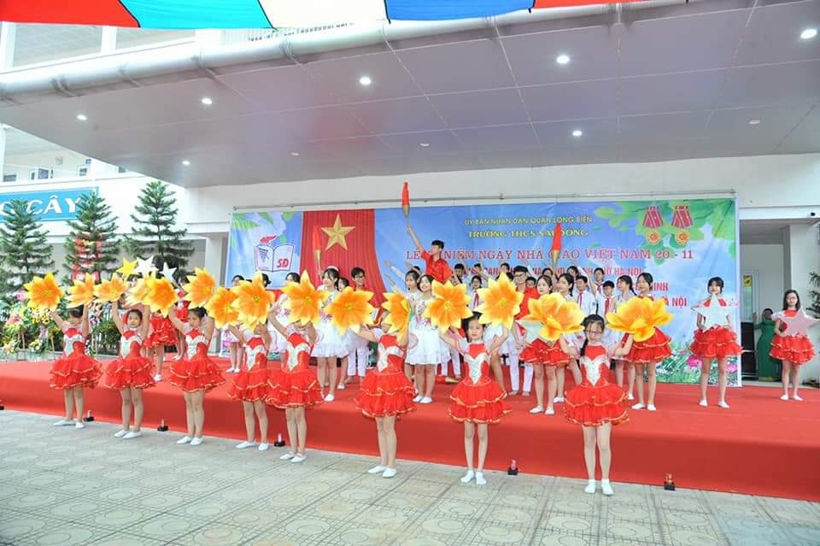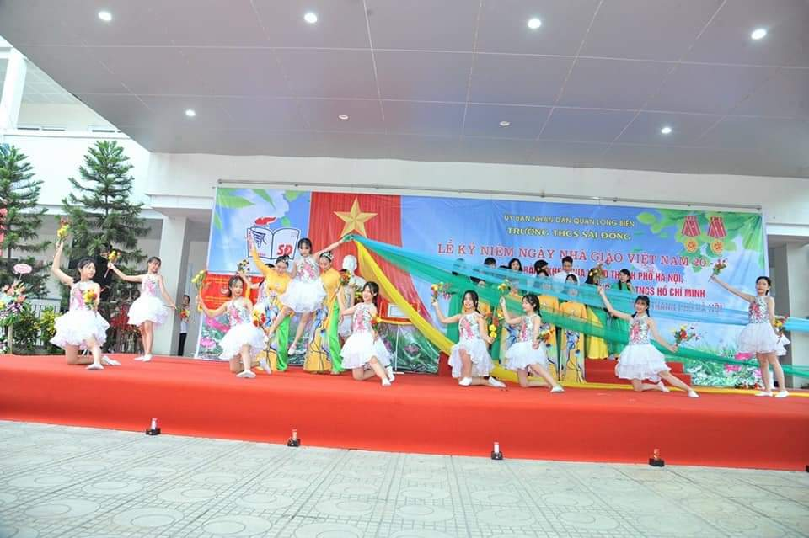  Hoạt động đội tuyên truyền măng non  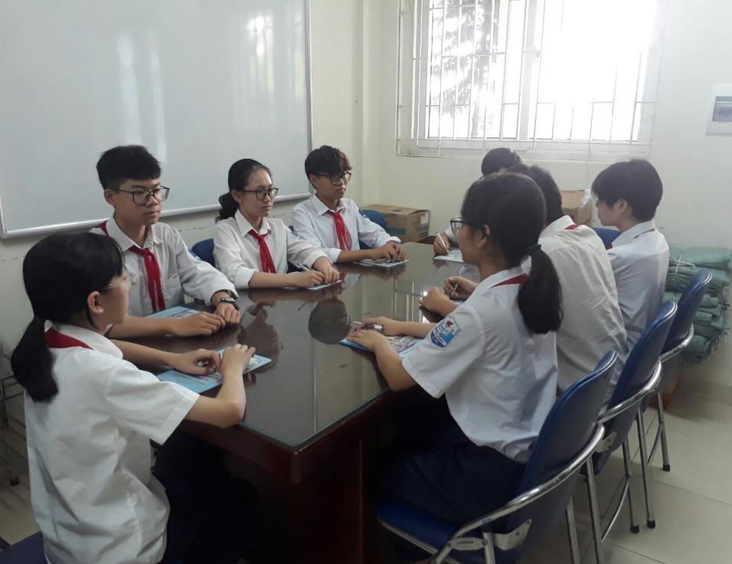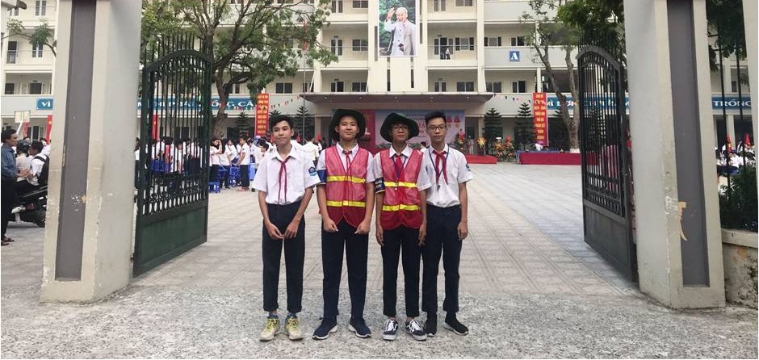  Hoạt động đội sao đỏ
 |  | Hoạt động Vòng tay bè bạn; định hướng nghề nghiệp cho học sinh THCS |  | 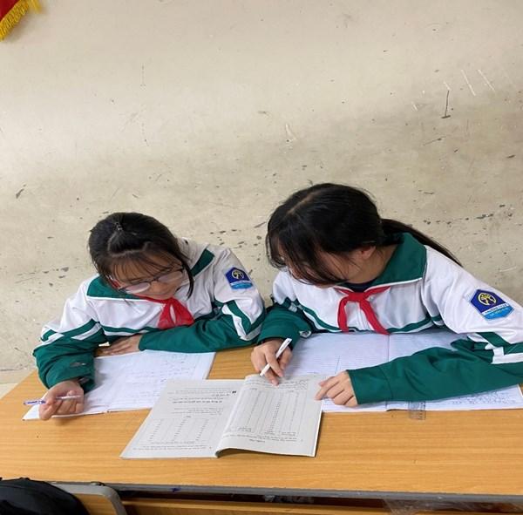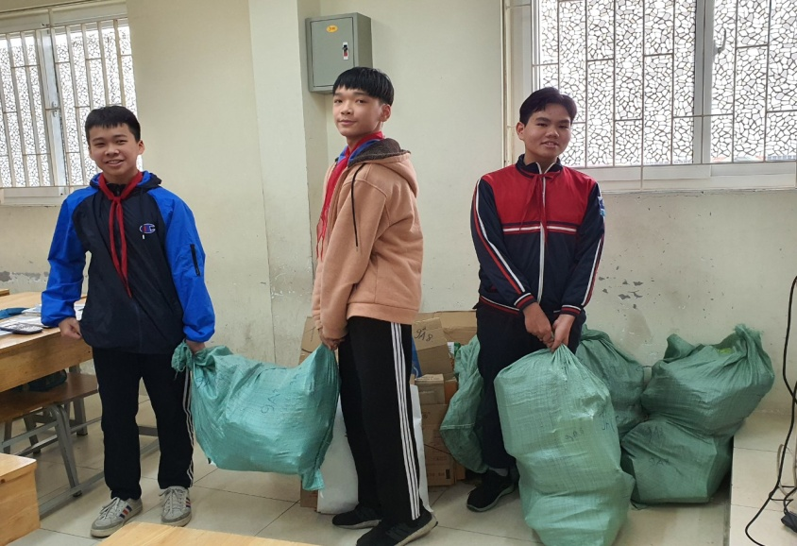  Hoạt động “Vòng tay bè bạn”  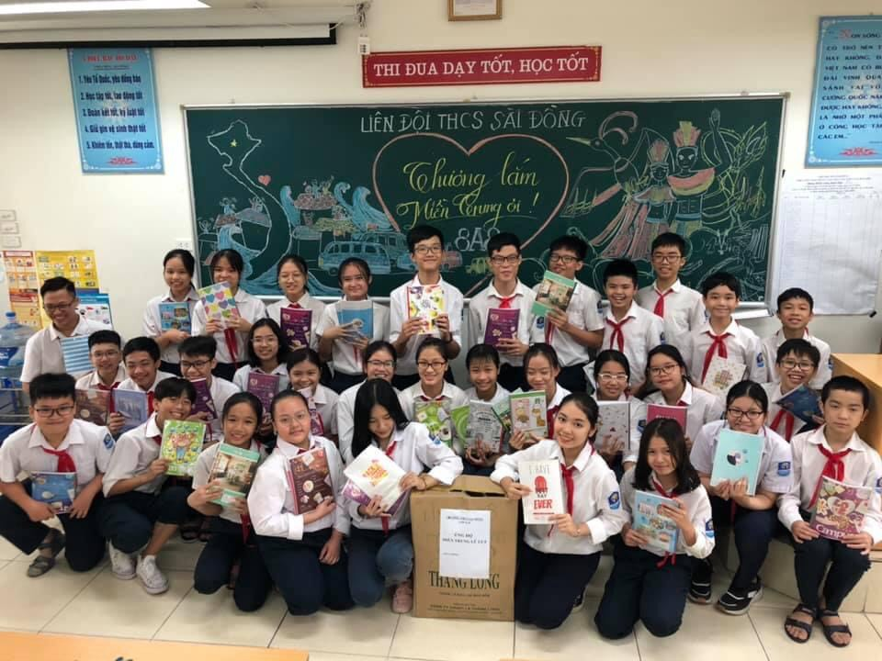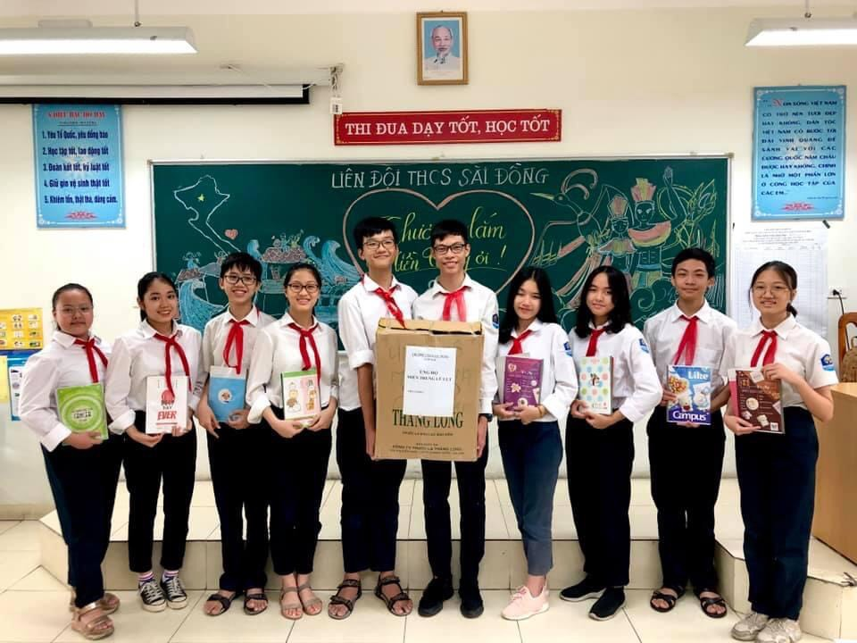  Hoạt động “Vòng tay bè bạn”  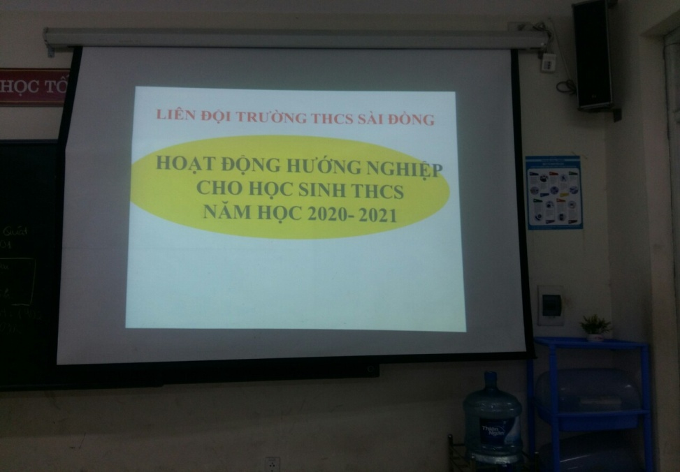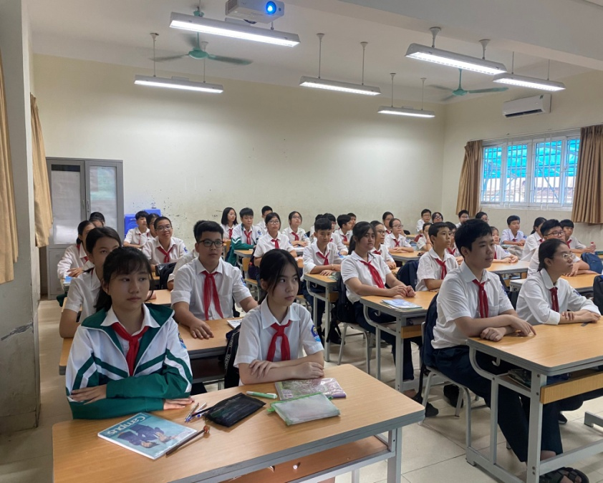  Hoạt động định hướng nghề nghiệp cho học sinh THCS
 |  | Hoạt động triển khai CT rèn luyện Đội viên; kiểm tra chương trình rèn luyện đội viên |  | 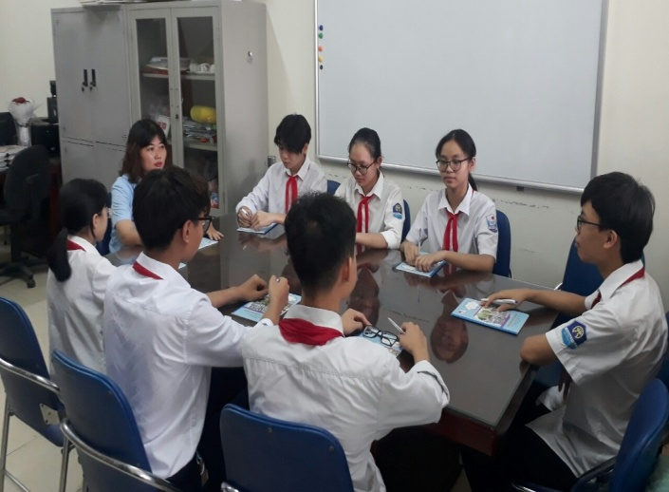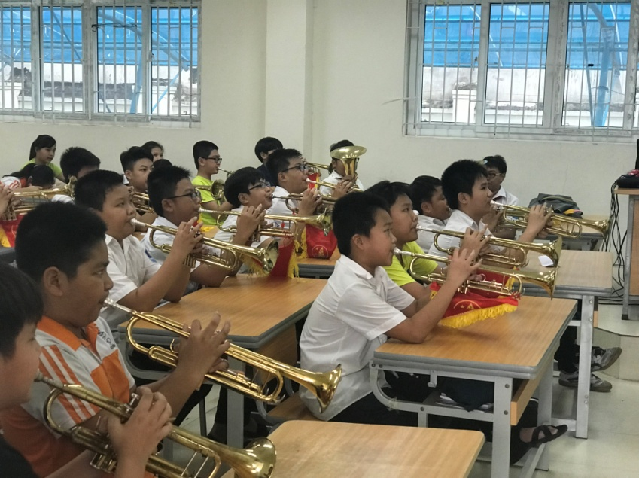  Hoạt động rèn luyện Đội viên; kiểm tra chương trình rèn luyện đội viên
 |  | Công tác kết nạp Đội viên, Đoàn viên |  | 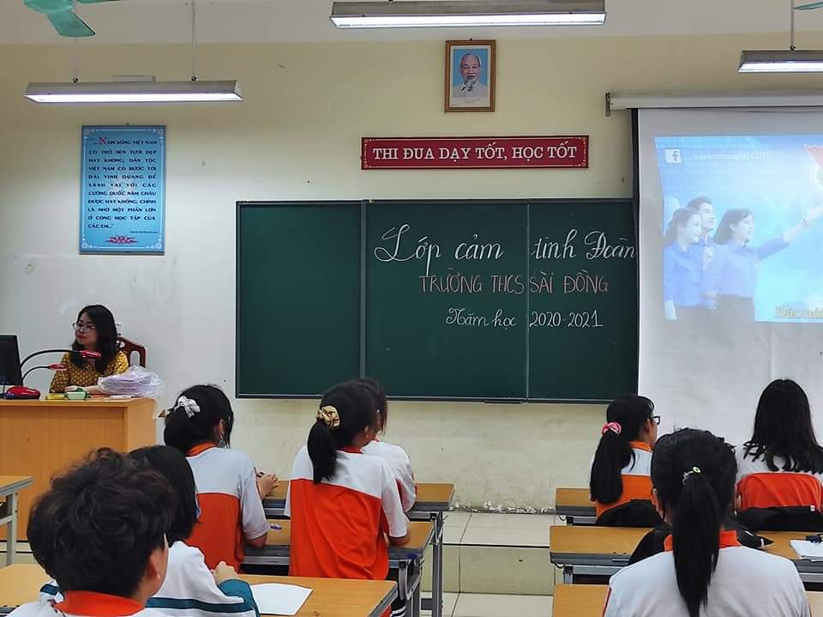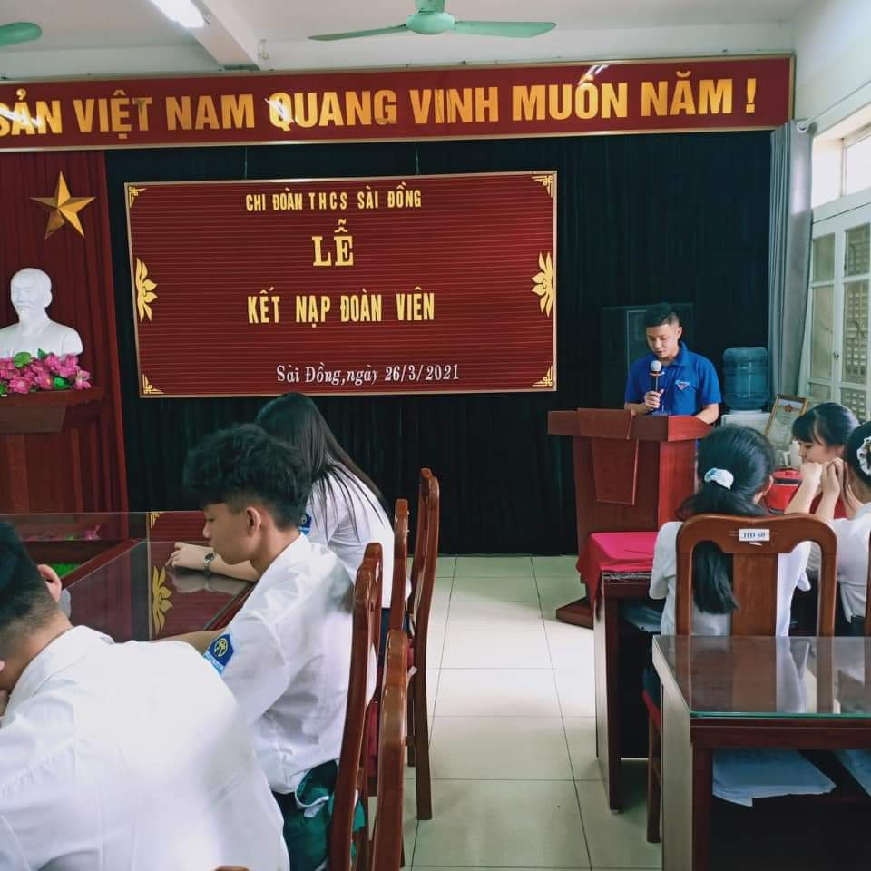  Công tác kết nạp Đội viên, Đoàn viên
 |  | Đại hội Liên đội, Chi đội |  | 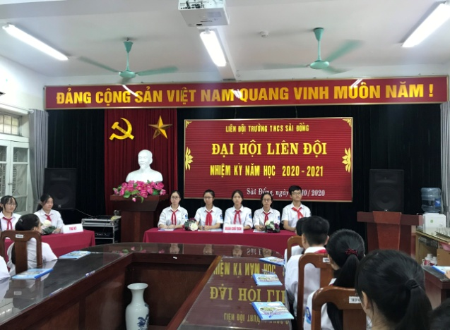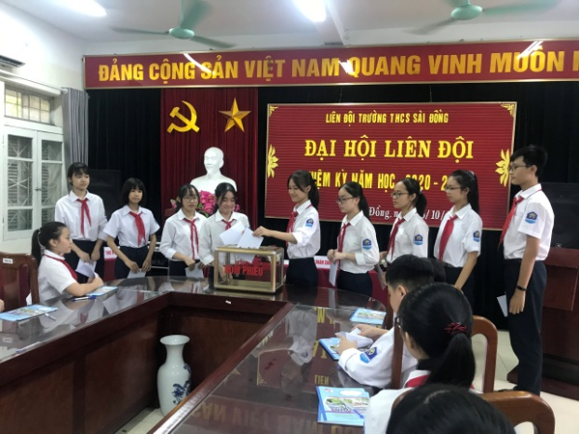  Đại hội Liên đội năm học 2020- 2021
 |  | Hội thi Nghi thức Đội, hội thi Phụ trách sao |  | 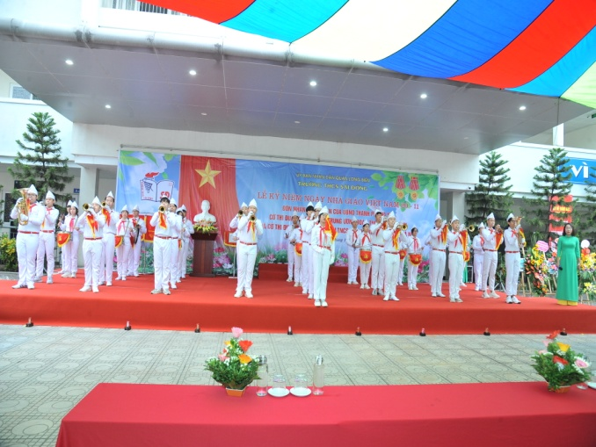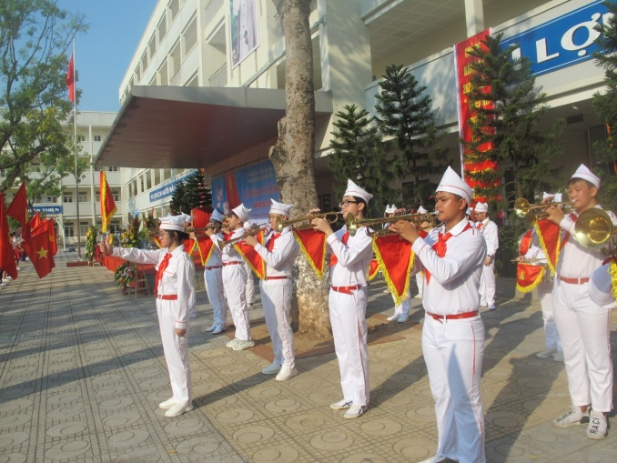  Đội nghi lễ trường THCS Sài Đồng trong lễ khai giảng và lễ kỉ niệm ngày 20/11
 |  | Các công trình phần việc chào mừng 90 năm Đoàn, 80 năm Đội |  | Các công trình phần việc chào mừng 90 năm Đoàn, 80 năm Đội
 |  | Hoạt động phòng chống xâm hại, tai nạn thương tích và dạy bơi |  | 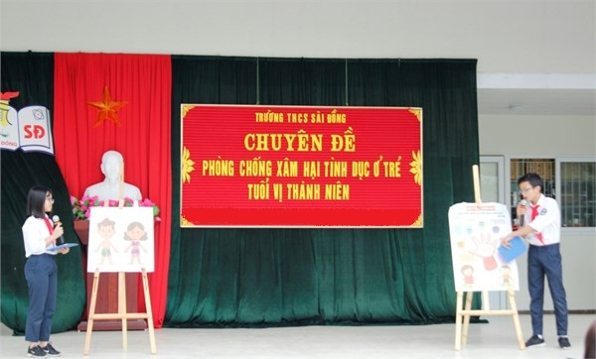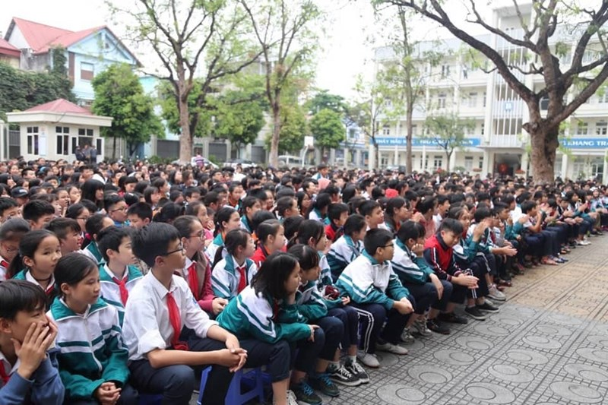  Hoạt động tuyên truyền phòng chống xâm hại tình dục  ơ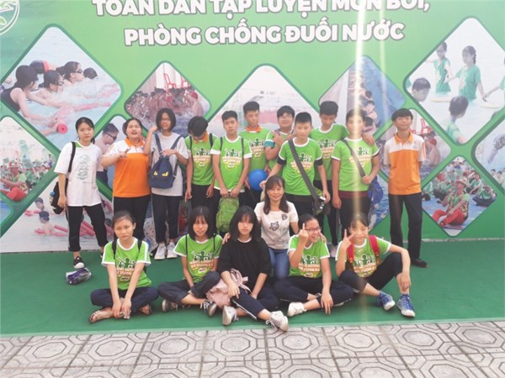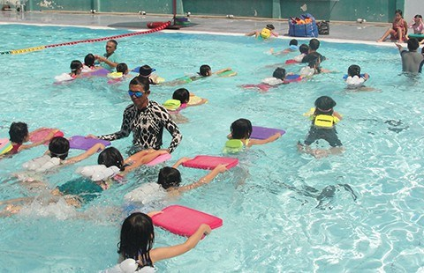  Học sinh trường THCS Sài Đồng tham gia lớp học dạy bơi, phòng chống đuối nước của quận Long Biên

